Инструкция по сборке и эксплуатации
ПОДГОТОВКА К СБОРКЕ
- Перед сборкой необходимо ознакомиться с инструкцией по сборке.
- Определить расположение деталей и их наличие, а также наличие фурнитуры по комплектовочной ведомости.
- Подготовить необходимый инструмент для монтажных работ: молоток, отвёртку, шнур(метр).
- Подготовить место для сборки. Сборку мебели надо производить на чистом ровном полу, подложив мягкую ткань или бумагу во избежание повреждения и загрязнения деталей мебели.
УСТАНОВКА ЗЕРКАЛА
- Зеркало следует крепить на ровной горизонтальной поверхности при температуре не ниже +15 градусов.
- Положить зеркало зеркальной стороной вниз. Поверхность должна быть чистой, очищенной от пыли, обезжиренной.
- Приклеить к зеркалу кусочки клеевой ленты длиной 35-40 мм (рис.1), распределяя их равномерно по всей поверхности зеркала. Необходимо использовать всю положенную клеевую ленту.
- Защитный слой с клеевой ленты следует удалить непосредственно перед креплением зеркала.
- Нельзя прикасаться к рабочим поверхностям клеевой ленты руками, т.к. это снижает клеящую способность.
- Размещать зеркало на поверхности щита следует как можно более точно, т.к. после крепления зеркала, изменить его положение невозможно.
- Сразу после приклеивания необходимо прижать зеркало к поверхности на 15-20 секунд.
- Оставить зеркало в горизонтальном положении на 12 часов.
ПРАВИЛА ЭКСПЛУАТАЦИИ
- Изделие рекомендуется эксплуатировать в сухом проветриваемом помещении при температуре 10-28ºС с относительной влажностью 65±15%. Сырость и близкое расположение источников тепла вызывают ускоренное старение мебели, деформацию мебельных щитов.
- Необходимо оберегать поверхности от попадания на них растворителей (спирта, бензина, ацетона и пр.), кислот, щелочей.
- Следует оберегать поверхности мебели от механических повреждений, т.к. в домашних условиях исправить их невозможно.
ГАРАНТИИ
Предприятие-изготовитель гарантирует качественные показатели мебели при соблюдении правил транспортирования, сборки и эксплуатации.
За механические повреждения, потертости и сколы, возникшие при транспортировании, установке и хранении, предприятие-изготовитель ответственности не несет.
Гарантийный срок эксплуатации 24 месяца со дня продажи магазином.
При обнаружении производственных дефектов или недовложении фурнитуры, необходимо обращаться в магазин, где приобретена мебель, предъявив гарантийный талон и чек магазина.
Претензии принимаются в течение гарантийного срока.

УВАЖАЕМЫЙ ПОКУПАТЕЛЬ, БЛАГОДАРИМ ЗА ПОКУПКУ!
Изготовитель ООО «Версаль»
Тел.:(83631)- 4-66-33

Шкаф 3-х дверный с ящиками «Камелия/Классика/Вега»
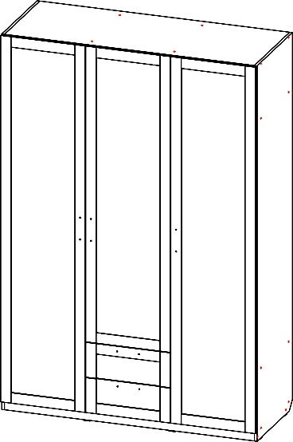

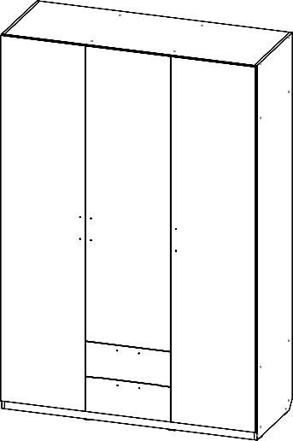

Фурнитура:

Наименование | Кол-во | Ед.изм.
Гвозди ершистые 2,1х25  Ручки  Ключ для евровинта  Евровинт 7х50 + заглушки  Стяжка эксцентриковая + заглушки  Шайба для гвоздей  Подпятник малый  Петля накладная  Полкодержатель металлический  Фланец d=25 мм хром  Шкант 8х30  Шуруп 4х16 | 122  5  1  46  4  30  8  11  12  4  4  72 | шт.  шт.  шт.  шт.  к-т.  шт.  шт.  шт.  шт.  шт.  шт.  шт.

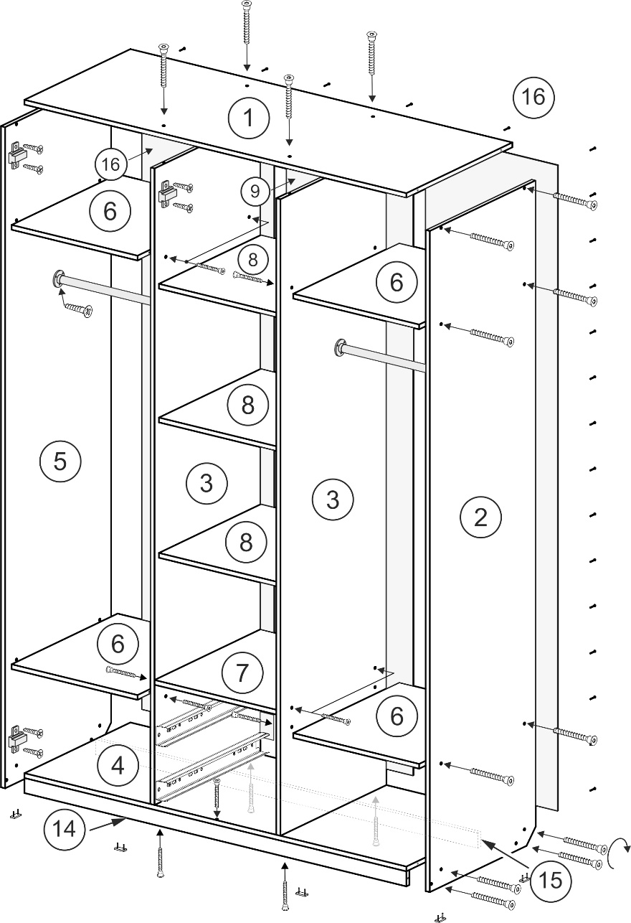

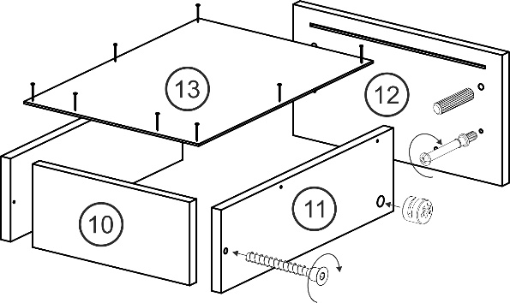
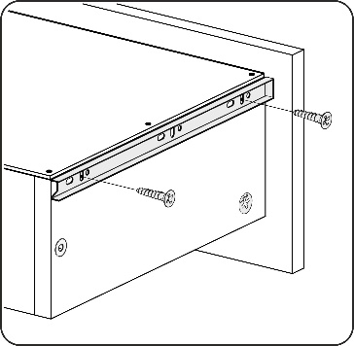

Рис.1
Сборка.
- На нижних торцевых кромках боковых стенок (поз.2,5) и цоколях (поз.14,15) прибить подпятники гвоздями 2х25.
- Установить направляющие на средники (поз.3) по наколкам шурупами 4х16.
- Собрать корпус: бока (поз.2,5), горизонталки(поз.1,4) соединить евровинтами 7х50.
- Цоколя (поз. 9,10) прикрутить к бокам (поз.2,4) и горизонталке (поз.5) евровинтами 7х50. (См. схему)
- Установить средники (поз.3) и горизонталки (поз.6,7) на евровинты 7х50.
- Выставить диагональ каркаса, установить заднюю стенку-ДВПО (поз.9,16) гвоздями 2,1х25 с шагом 180 мм.
- Прикрутить фланец по наколкам шурупами 4х16.
- Установить полки (поз.8) на полкодержатели.
- Навесить двери с помощью петель на шурупы 4х16
- Прикрутить ручки к дверям.
Сборка ящика (ящик на схеме перевернут)
- Бока ящика (поз.11) соединить с задней стенкой ящика (поз.10) на евровинты 7х50, и фасадом (поз.12) на шканты и стяжки эксцентриковые.
- Выставить диагональ ящика, вставить ДВПО (поз.13) в паз фасада и прибить гвоздями.
- Прикрутить ответную планку направляющей к бокам ящика шурупами 4х16 (Рис.1)
- Прикрутить ручки к фасадам. Вставить ящики.

Спецификация
Наименование | Размер | Кол-во | Поз.
Дверь  Дверь  Фасад ящика  Бок  Средник  Горизонталка  Горизонталка  Полка  Цоколь  Стенка боковая ящика  Стенка задняя ящика  Горизонталка  ДВПО – Задняя стенка  ДВПО – Задняя стенка  ДВПО – Дно ящика  Труба металлическая D25  Направляющие ПВ | 2147х497  1733х497  204х497  2200х570  2118х570  1468х570  484х570  464х550  50х1468  500х120  411х120  468х570  2147х506  2147х485  440х506  480  500 | 2 шт.  1 шт.  2 шт.  2шт.  2 шт.  2 шт.  4 шт.  3 шт.  2 шт.  4 шт.  2 шт.  1 шт.  2 шт.  1 шт.  2 шт.  2 шт.  2 к-т. | 12  2,5  3  1,4  6  8  14,15  11  10  7  16  9  13

